Des champs au bouquet : comment la filière des fleurs coupées répond aux attentes de qualité et de prix
Imagine : tu reçois un bouquet de pivoines un vendredi soir à Montpellier. Les pétales sont fermes, légèrement parfumés, et la couleur rose tendre éclaire toute la pièce. Cette fraîcheur, cette émotion — elles ne tombent pas du ciel. Derrière chaque tige, la filière des fleurs coupées mobilise des producteurs, des chercheurs, des logisticiens et des fleuristes pour répondre à deux attentes simples : la qualité et le juste prix. Aujourd’hui, ce parcours « des champs au bouquet » mérite un coup de projecteur, parce qu’il influence directement ce que tu reçois dans ton vase.
Dans cet article, tu vas découvrir comment la filière française se structure pour garantir des fleurs coupées de qualité, comprendre ce qui détermine leur prix, et repartir avec des conseils concrets pour choisir, offrir et entretenir tes bouquets — surtout sous le soleil méditerranéen de Montpellier.

La filière des fleurs coupées en France : état des lieux et enjeux de qualité
La filière des fleurs coupées traverse une période de mutation profonde, et les attentes de qualité et de prix n’ont jamais été aussi fortes. La France importe environ 85 % de ses fleurs coupées, principalement depuis les Pays-Bas, le Kenya, la Colombie et l’Équateur. Le marché français de la fleur coupée pèse environ 1,5 milliard d’euros par an, mais la production nationale ne couvre qu’une fraction de la demande. Concrètement, les horticulteurs français cultivent surtout des roses, des gerberas, des lys et des tulipes — dans le Var, les Alpes-Maritimes, le Val de Loire et, bien sûr, en Occitanie.
Pourquoi cette dépendance à l’import ? Les coûts de main-d’œuvre, le climat et la puissance logistique néerlandaise expliquent en grande partie cette situation. Mais la tendance s’inverse lentement. Les consommateurs français demandent davantage de traçabilité, de fraîcheur et de sens. Résultat : la filière cherche à reconquérir des parts de marché en misant sur la qualité plutôt que sur le volume.
Plusieurs acteurs structurent cette reconquête. ASTREDHOR — institut technique de l’horticulture — conduit des essais variétaux et des recherches sur la tenue en vase. Le CREAM (Centre de Recherche et d’Expérimentation en Agriculture Méditerranéenne) teste des variétés adaptées au climat du sud de la France. VALHOR, l’interprofession française du végétal, coordonne les labels et la promotion de la fleur française. Ensemble, ces organismes travaillent à rendre la fleur coupée française plus compétitive — pas seulement moins chère, mais surtout meilleure.

Des champs au bouquet : comment la qualité se construit à chaque étape
Comprendre comment la qualité des fleurs coupées se construit, c’est suivre un parcours en cinq étapes — de la culture en plein champ jusqu’au vase posé sur ta table. Chaque maillon de la chaîne influence la fraîcheur, la tenue et, au bout du compte, le prix que tu paies.

La sélection variétale et les essais de tenue en vase
Tout commence avant même la plantation. ASTREDHOR et le CREAM testent des dizaines de variétés chaque année pour évaluer leur résistance au transport, leur tenue en vase et leur intérêt esthétique. La méthodologie est rigoureuse : les chercheurs récoltent les fleurs à un stade précis, les placent en conditions contrôlées (température, hygrométrie, lumière) et mesurent leur durée de vie jour après jour. Les variétés qui tiennent moins de 7 jours en vase sont écartées des recommandations.
Ce travail débouche sur la Charte Qualité Fleurs, un référentiel qui garantit au consommateur une durée minimale de tenue en vase. Honnêtement, peu de gens connaissent ce label — pourtant, il fait toute la différence entre un bouquet qui fane en 3 jours et un bouquet qui illumine ton salon pendant 10 jours.

La chaîne du froid et la logistique : l’avantage du circuit court
Une rose cueillie au Kenya voyage en avion réfrigéré, arrive à Aalsmeer (Pays-Bas) pour y être vendue aux enchères, repart en camion frigorifique vers la France, passe par un grossiste, puis arrive chez le fleuriste. Ce trajet dure en moyenne 48 à 72 heures. Chaque rupture de la chaîne du froid raccourcit la durée de vie de la fleur.
Compare avec une fleur cultivée en Occitanie : le producteur la récolte le matin, un transporteur local la dépose chez le fleuriste montpelliérain dans la journée, et le fleuriste compose ton bouquet quelques heures avant la livraison. Le gain de fraîcheur est considérable — souvent 2 à 4 jours de tenue en vase supplémentaires. C’est l’avantage concret du circuit court que les artisans locaux privilégient à Montpellier.

Le rôle du fleuriste local : l’artisan au cœur de la qualité
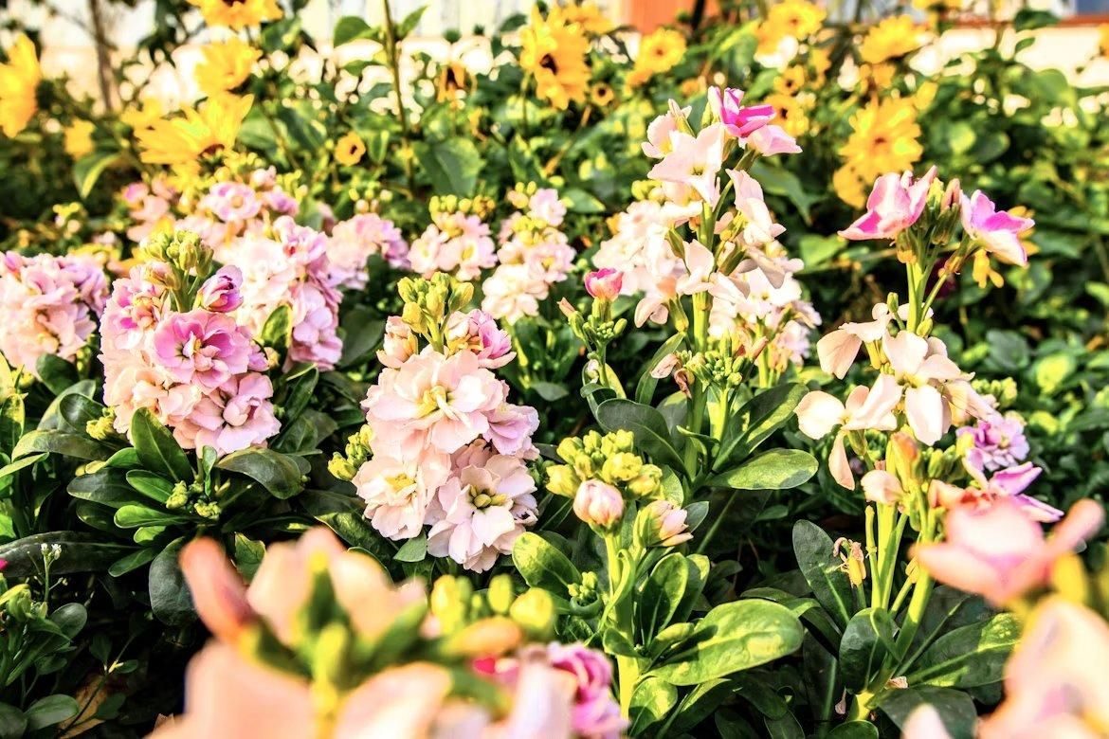
https://unsplash.com/photos/a-vibrant-garden-filled-with-pink-and-yellow-flowers-trwwnb16nfI
Le fleuriste local joue un rôle décisif. Il sélectionne les tiges les plus fraîches, ajuste la composition en fonction des fleurs disponibles le jour même, et personnalise l’assemblage selon l’occasion. Ce travail artisanal signifie que ton bouquet peut légèrement varier par rapport à la photo affichée sur le site. Le fleuriste remplace certaines variétés par des fleurs équivalentes en couleur, en texture et en valeur — et c’est justement ce qui rend chaque bouquet unique.
Ce qui est intéressant dans cette démarche, c’est qu’elle garantit la fraîcheur plutôt que la conformité photographique. Un bouquet assemblé à la main, avec des fleurs du jour, aura toujours plus de caractère qu’un arrangement standardisé.

Labels et certifications : s’y retrouver pour bien choisir ses fleurs coupées
Les labels aident la filière des fleurs coupées à rendre visibles ses engagements de qualité et de prix responsable. Voici les principaux repères :
- Fleurs de France identifie les fleurs cultivées et assemblées sur le territoire français. Ce label garantit une traçabilité complète, du champ au bouquet.
- Plante Bleue certifie les horticulteurs engagés dans une démarche éco-responsable. Ce label couvre la gestion de l’eau, des intrants et de l’énergie.
- MPS (évaluation de l’impact environnemental) classe les exploitations de A (le plus vertueux) à C à l’échelle internationale.
- Charte Qualité Fleurs garantit une durée minimale de tenue en vase, testée en laboratoire par ASTREDHOR. Ce référentiel protège le consommateur contre les fleurs éphémères.
Pourquoi ces labels comptent pour toi ? Parce qu’un bouquet certifié dure plus longtemps, respecte davantage l’environnement, et offre un meilleur rapport qualité-prix que des fleurs sans traçabilité. Concrètement, vérifier la présence d’un label prend quelques secondes — et fait gagner plusieurs jours de plaisir en vase.

https://unsplash.com/photos/bee-on-white-clover-flowers-amidst-green-foliage-ytSUfDEMNpE

Le prix des fleurs coupées : ce qui le compose et comment trouver le juste rapport qualité-prix
Le prix des fleurs coupées reflète toute la chaîne que tu viens de découvrir — et comprendre sa formation aide à faire des choix éclairés entre qualité et budget. Voici comment se décompose le coût d’un bouquet :
- Le coût de production représente 20 à 30 % du prix final. Le producteur finance les semences, la main-d’œuvre, les serres, l’irrigation et la certification.
- Le transport et la logistique ajoutent 15 à 25 %. Un transit court depuis l’Occitanie coûte moins qu’un vol cargo depuis Nairobi.
- La marge du grossiste (quand il y en a un) absorbe 10 à 15 %.
- La marge du fleuriste — assemblage, savoir-faire, loyer de la boutique — représente 30 à 40 % du prix final.
Les fleurs françaises coûtent parfois un peu plus cher à l’achat. Mais leur fraîcheur supérieure prolonge leur durée en vase. Un bouquet local qui tient 10 jours revient, par jour de plaisir, moins cher qu’un bouquet importé à bas prix qui fane en 4 jours. J’aurais tendance à recommander de raisonner en « coût par jour de beauté » — cette logique change complètement la perspective.
Si tu cherches une livraison de fleurs pas chère à Montpellier, il vaut mieux privilégier les fleurs de saison assemblées par un fleuriste local : le coût de logistique est réduit, la fraîcheur maximale, et le rapport qualité-prix bien meilleur qu’avec des fleurs importées vendues à prix cassé.

Pour quelle occasion offrir des fleurs à Montpellier ? Idées et traditions françaises
Les fleurs coupées accompagnent toutes les émotions — et à Montpellier, la culture méditerranéenne ajoute une touche de couleur et de chaleur aux traditions françaises. Voici les occasions phares et quelques idées pour marquer le coup.

Saint-Valentin (14 février) : au-delà de la rose rouge
La Saint-Valentin reste le pic annuel de vente de roses rouges en France. Les fleuristes montpelliérains composent des milliers de bouquets en quelques jours. Mais si tu veux surprendre, pense aux alternatives : les renoncules aux pétales froisés, les anémones presque graphiques, ou un mélange de roses de jardin aux teintes poudrées. Passer commande quelques jours à l’avance te garantit un choix plus large et un bouquet soigné, sans la pression du dernier moment.

Fête des mères : pivoines, pastels et tendresse
En France, la fête des mères tombe le dernier dimanche de mai — sauf si la Pentecôte coïncide, auquel cas elle passe au premier dimanche de juin. Les pivoines règnent en maîtresses sur cette fête : leur saison (mai-juin) tombe pile au bon moment. Les bouquets dans des tons pastel — rose poudré, blanc crème, pêche — restent les valeurs sûres. Le fleuriste local adapte la composition aux variétés les plus fraîches du jour.

Toussaint (1er novembre) : chrysanthèmes et recueillement
La Toussaint est une tradition profondément ancrée en France. Les familles déposent des chrysanthèmes sur les tombes de leurs proches. à Montpellier, les cimetières Saint-Lazare et Saint-Étienne se parent de couleurs automnales. Tu peux aussi envoyer des fleurs à une personne qui ne peut pas se déplacer — un geste discret et réconfortant.

Autres occasions : anniversaires, pendaisons de crémaillère, mariages et au-delà
Les occasions d’offrir des fleurs ne manquent pas :
- Anniversaire : un bouquet de tournesols rappelle les champs dorés de l’Hérault — joyeux et solaire.
- Pendaison de crémaillère : un bouquet aux couleurs méditerranéennes (jaune, orange, bleu lavande) s’intègre dans n’importe quel intérieur sudiste.
- Remerciement : un bouquet champêtre avec des graminées et de la lavande séchée dit « merci » avec élégance.
- Deuil : les fleurs blanches (lys, roses, œillets) expriment le respect et la sobriété.
- Mariage : les fleuristes montpelliérains maîtrisent l’art des compositions provençales — oliviers, pivoines, roses de jardin, herbes aromatiques.

https://unsplash.com/photos/vibrant-yellow-orange-and-pink-flowers-among-green-foliage-Vf2Id8WsJtY

Comment choisir le bon bouquet : conseils pratiques pour ne pas se tromper
Choisir des fleurs coupées de qualité au bon prix demande un minimum de repères. Voici trois axes pour faire mouche à chaque fois.

Privilégie la saison
Les fleurs de saison sont plus fraîches, plus parfumées et souvent moins chères. Voici un repère rapide :
- Printemps (mars-mai) : tulipes, narcisses, renoncules, anémones.
- Fin de printemps / début d’été (mai-juin) : pivoines, iris, roses de jardin.
- Été (juillet-septembre) : tournesols, dahlias, lisianthus, agapanthes.
- Automne (octobre-novembre) : chrysanthèmes, asters, baies décoratives.
- Hiver (décembre-février) : amaryllis, hellébores, eucalyptus, branches de coton.

Accorde les couleurs au message
Le langage des fleurs reste vivant en France. Le rouge exprime la passion. Le blanc évoque la pureté ou l’hommage lors d’un deuil. Le jaune symbolise l’amitié et la joie. Le rose traduit la tendresse. Le violet inspire l’admiration. Choisis la palette qui correspond à l’émotion que tu veux transmettre.

Fais confiance au fleuriste
Tu hésites entre trois bouquets ? Le fleuriste local connaît ses fleurs mieux que personne. Indique-lui l’occasion et le budget, et laisse-le composer. Le fleuriste ajuste la composition aux meilleures fleurs disponibles, en respectant le style et la gamme de prix du bouquet choisi.

Entretenir ses fleurs coupées : 6 gestes pour prolonger leur durée en vase
La qualité des fleurs coupées ne s’arrête pas à l’achat — l’entretien à la maison prolonge (ou raccourcit) leur beauté. à Montpellier, le climat méditerranéen impose quelques précautions supplémentaires. Voici 6 gestes simples :
- Recoupe les tiges en biseau dès réception — retire 2 à 3 cm avec un couteau propre ou un sécateur. La coupe en biseau augmente la surface d’absorption de l’eau.
- Remplis le vase d’eau fraîche à température ambiante — environ 20 °C. L’eau glacée bloque l’absorption, l’eau tiède favorise les bactéries.
- Retire toutes les feuilles qui trempent dans l’eau — les feuilles immergées pourrissent et contaminent l’eau en quelques heures.
- Ajoute le sachet conservateur fourni par le fleuriste — ce mélange contient un biocide et du sucre qui nourrissent les fleurs.
- Change l’eau tous les 2 jours — tous les jours en été quand Montpellier dépasse les 30 °C. Rince le vase à chaque changement d’eau.
- Place le bouquet loin de la lumière directe du soleil et des fruits — les fruits (surtout les bananes et les pommes) dégagent de l’éthylène, un gaz qui accélère la sénescence des fleurs.
Avec ces gestes, tu peux espérer 7 à 12 jours de tenue en vase selon les variétés — même en plein cœur de l’été montpelliérain.

Les erreurs fréquentes lors de l’achat de fleurs coupées (et comment les éviter)
- Acheter uniquement au prix le plus bas sans vérifier la fraîcheur. Un bouquet soldé dont les pétales brunissent dès le lendemain ne représente aucune économie. Vérifie la fermeté des tiges, l’aspect des feuilles et l’ouverture des boutons.
- Négliger la saison. Commander des pivoines en décembre, c’est s’exposer à des fleurs importées de l’hémisphère sud, transportées sur des milliers de kilomètres et souvent moins fraîches.
- Ignorer les labels. Sans traçabilité, tu n’as aucune garantie de tenue en vase. Un label comme la Charte Qualité Fleurs ou Fleurs de France te protège.
- Attendre le dernier moment pour la Saint-Valentin ou la fête des mères. Les prix grimpent, le choix se réduit, les fleuristes travaillent dans l’urgence. Passe commande 3 à 5 jours avant.
- Croire qu’un bouquet doit être la copie exacte de la photo du site. La variation est naturelle et signe d’un travail artisanal. Le résultat est souvent plus beau que l’original, parce qu’il s’adapte aux fleurs les plus fraîches du jour.

Un dernier mot avant de choisir ton bouquet
Ce que j’apprécie le plus dans la démarche de la filière des fleurs coupées aujourd’hui, c’est cette volonté de remettre la qualité au centre. Pas de promesses creuses, pas de prix artificiellement bas qui cachent des tiges fatiguées après 72 heures de transit. Juste des fleurs fraîches, cultivées avec soin, assemblées par un artisan local.
La prochaine fois que tu veux marquer un anniversaire, dire merci, ou simplement mettre de la couleur dans un appartement montpelliérain, pense à la saison, regarde les labels, et fais confiance à un fleuriste qui travaille avec des fleurs du jour. Quel bouquet vas-tu choisir pour ta prochaine occasion ?

FAQ — questions fréquentes sur les fleurs coupées à Montpellier

Combien de temps durent les fleurs coupées en vase ?
La durée varie selon l’espèce et l’entretien. Les roses tiennent 7 à 10 jours, les lys jusqu’à 12 jours, les tulipes environ 5 à 7 jours. Astuce rapide : recoupe les tiges et change l’eau régulièrement — tu gagnes facilement 2 à 3 jours de tenue supplémentaires.

Peut-on se faire livrer des fleurs le dimanche à Montpellier ?
La disponibilité dépend du fleuriste partenaire. Les créneaux de livraison disponibles sont affichés au moment de la commande, en fonction de la date et de l’adresse. Tu sais immédiatement si la livraison dominicale est possible.

Comment savoir si mes fleurs sont d’origine française ?
Recherche les labels Fleurs de France ou Plante Bleue sur l’emballage ou chez ton fleuriste. En l’absence de label, n’hésite pas à demander directement au fleuriste la provenance des tiges.

Pourquoi le bouquet reçu peut-il différer de la photo sur le site ?
Le fleuriste compose chaque bouquet à la main avec les fleurs les plus fraîches disponibles le jour de la livraison. Il peut remplacer une variété en rupture par une fleur équivalente en couleur, en forme et en valeur. Le style général et le budget restent identiques — et le résultat artisanal est souvent plus beau que la photo.

Quel budget prévoir pour un bouquet de fleurs coupées à Montpellier ?
Les bouquets démarrent autour de 25 € pour une composition simple et montent jusqu’à 80 € (ou plus) pour des arrangements premium avec des variétés nobles comme les pivoines, les hortensias ou les roses de jardin. Le prix de la livraison est calculé au moment de la commande en fonction de l’adresse et du créneau choisi — tu vois le total avant de valider.

